**PLAN DE AFACERE**



**F.E. ,,Perfect Solutions” SRL**

Manager general: Tcaciuc Maxim

Telefon de contact: 061189137/025977477

**Cuprins:**

**1.** Noţiuni generale privind FE Perfect Solutions SRL.

**2.** Prezentarea afacerii

**2.1.** Obiectivele proiectului

**3.** Compartimentul- Resurse umane din FE Perfect Solutions SRL

**4.** Compartimentul- Marketingul afacerii din FE Perfect Solutions SRL

**4.1.** Clienti

**4.2.** Concurenti

**4.3.** Distributia

**4.4.** Procesul de vinzare – cumparare

**5.** Prezenatrea produsului

**1. Noţiuni generale privind FE Perfect Solutions SRL.**

Orice întreprinzător are nevoie de un plan de afaceri eficient. Este cel mai important document în conducerea unei afaceri.

Planul de afaceri impune autodisciplina întreprinzătorului. El schiţează filozofia companiei precum şi liniile directoare după care îşi desfăşoară activitatea. Îl obligă pe întreprinzător să gândească şi să cerceteze planurile şi perspectivele pe termen lung ale companiei. Îi impune planificarea detaliată, pas cu pas, a afacerii şi anticiparea problemelor care se pot ivi în fiecare etapă.

***Afacerea propusă*** de noi se bazează pe crearea si dezvoltarea a siteurilor in internet. Produsul va realizat prin programe licentiate, care permit personalizarea fiecarei comenzi, aducind o valoare speciala fiecarui produs.

***Ipotezele*** principale sunt ca pretul la crearea siteurilor este in limita bunului simt,iar eventualele costuri la creearea siteurilor au un nivel scazut.

***Preveziunele*** sunt ca ideea noastra pe piata este noua, deoarece noi cream si dezvotam siteurile ,dar majoritatea firmelor se ocupa doar cu crearea siteurilor cee ce este un avantaj pentru noi, considerind fiecare client unic.

**2. Prezentarea afacerii**

**Numele firmei:** Perfect Solutions

**Cod unic de inregistrare:** 1251736

**Nr. Ord. în Reg. Roct:** J 52/ 01 /07.12.2015

**Forma juridica de constituire:** Societate cu Raspundere Limitata

**Capital scocial:** 2000 lei

**Adresa:** Balti, str.Independentei 102/A

**Telefon:** 061189137

**E-mail:** [maxim108cdi@mail.ru](mailto:maxim108cdi@mail.ru)

Firma de exercitiu **Perfect Solutions** a fost infiintata in anul scolar 2015.Activitatea principala a firmei si codul CAEN al activitatii principale: crearea siteurilor la nivel inalt cu ajutorul soft-urilor licentiate si dezvoltarea lor.Aceasta a fost infiintata cu scopul de a ne dezvolta spiritul antreprenorial prin simularea activitatii unei firme reale.

**Capital social:** 2000 lei, fiecarui angajat revenind cite 400 lei.

Numarul de asociati este de 5:

* Grecu Ion
* Lopusin Eugen
* Rusnac Anton
* Chrita Vadim
* Tatian Iurie

***Viziune, Misiune, Strategie***

***Misiune*** este aceea de a crea o afacere buna dezvoltata pentru a fi intrebuintati pe piata crearii a siteurilor. Noi vom creea site-uri folosind doar soft specializat acestui domeniu in limbaje de programare php, html etc.Softul va licentiat si de ultima generatie satisfacind comenzile clientilor la cel mai inalt nivel.

***Strategie*** este ceea de a crea anumite etape de initializare a afacerii pentru a evita esuarile care vor aparea in viitor ,si daca vor aparea etapele formate de la inceput vor ajuta la rezolvarea problemelor.

*Strategii pe termen scurt->* întocmirea unui plan de marketing care să fie axat pe formarea unei clientele stabile în cadrul pieței virtuale ROCT

*Strategii pe termen mediu->*Dezvoltarea unor parteneriate cu firmele care acționează în cadrul pieței ROCTși atragerea de noi clienți pe termen mediu

*Strategii pe termen lung->* extinderea afacerii, cucerirea de noi segmente ale pieței ROCT

***Viziune*** noastra este ca noi introducem un cuvint nou pe piata ,un asa anumit **NOW HOW** , fiindca noi cream si dezvoltam siteurile si personalizind fiecare comanda a clientului.

**2.1. Obiectivele proiectului**

***Cifra de afaceri:*** 50000 lei

***Numar salariati:*** 5

***Durata de implementare:*** 9 luni

***Activitati desfasurate:*** Firma noastra se ocupa cu crearea si dezvoltarea siteurilor.

***Resurse umane:*** Pentru o buna desfasurare a activitaţii firmei am hotarat ca un nr. de 5 angajaţi.

***FE Perfect Solutions SRL:*** Are obiective bine gindite si unice fiind satisfacerea nevoilor a clientilor.Fiecare angajat isi cunoaste sarcinile si responsabilitatile din cadrul intreprinderii, la nivelul departamentelor existand relatii bune de colaborare, coordonare si subordonare.

In ceea ce priveste publicul tinta, dorim sa ne adresam unui segment larg de clienti, de la cei mai mici, pana la cei mai mari pentru toate varstele si toate gusturile.

Preţul practicat de firma noastra urmareste într-o faza initiala extinderea si nu ne asteptam la profituri iniţiale mari, profiturile încasate fiind utilizate pentru promovare în primul rand si eventuale îmbunataţiri.

**3. Compartimentul- Resurse umane din FE Perfect Solutions SRL**

Personalul trebuie sa fie calificat in domeniu, sau cu cunostinte medii la

crearea si dezvoltarea siteurilor.

* Grecu Ion va gestiona resursele financiare si se va ocupa ocupa de partea de relaţii cu clienţii; va încerca să contacteze şi să încheie contracte cu potenţialii clienţi;
* Lopusin Eugen se va ocupa cu procesul de crearea a siteurilor fiind specialist in acest domeniu si va fi agentul de vinzari.
* Rusnac Anton deasemena se va ocupa cu procesul de crearea siteurilor si cu prezentarea siteurilor clientilor , personalizind comanda clientului.
* Chirita Vadim se va ocupa cu dezvoltarea siteurilor pentru o popularitate cit mai mare si un rating cit mai inalt.
* Tatian Iurie va fi la contact cu clientii pentru schimbarile care le doresc clientii dupa semnare contractului pentru personalizarea siteului.

***FE Perfect Solutions SRL*** isi propune ofertele pe piata fiind o companie cu perspectiva mare pe piata de crearea a siteurilor.Fiindca ca detinem un personal calificat si cu toate cunostiintele necesare pentru aceasta afacere.

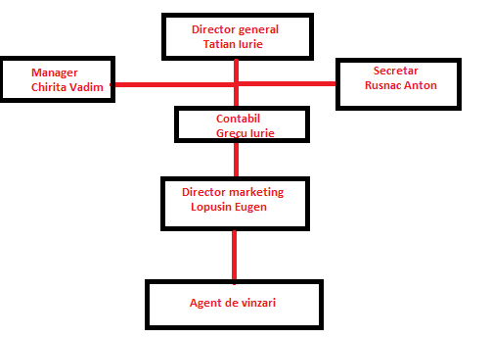

**4. Compartimentul- Marketingul afacerii din FE Perfect Solutions SRL**

**Marketingul** joaca un rol important deoarece reprezinta arta de a vinde. In FE Perfect Solutions SRL marketingul are un rol important. Ca optiuni strategice firma noastra a optat atat pentru o comunicare directa cat si petru o comunicare indirecta cu clientii. Comnunicarea directa se va realiza prin prezentarile detaliate despre seviciile oferite de firma noastra. Aceasta prezentare se va face pentru firme, potentiali clienti si colaboratori de catre departamenul de marketing impreuna cu cel de relatii cu clientii.Vom comunica direct cu clientii nostri si prin site-ul nostru in cadrul caruia vom oferi detalii despre produsele si serviciile realizate de noi.Piata crearii a siteurilor propune doar crearea,darn oi si dezvoltarea lor pentru popularitatea siteurilor.

**4.1.** **Clienti**

Clientii sunt cheia succesului a unei firme, deoarece clientul este infiecare data drept.

Firma noastra ofera clientilor o gama de servicii pentru crearea siteurilor si dezvoltarea lor.

Unul din cele mai importante servicii este cel de crearea a unui site gratuit dupa comandrea a unui client a 4 site. Un alt serviciu oferit de firma noastra este cel de personalizarea siteurilor pentru satisfacerea clientilor. Acest serviciu se face contra cost depinzand de exigentele clientului si durata necesara realizarii tipului de produs dorit. In prezent, clientii sunt mai exigenti ca niciodata. Ei pot opta dintr-o mare diversitate de furnizori si beneficiaza de tot mai multe instrumente de achizitionare.



**4.2. Concurenti**

Concurenţa este un mod de manifestare a economiei pe piaţă, în care pentru un bun omogen şi substitutele sale, existenţa unui singur producător devine, practic, imposibilă.

Problema concurenţei prezintă interes pentru toţi actorii pieţei: producători, consumatori, intermediari. Fiecare firmă este preocupată să fie cât mai competitivă, iar câştigul net să fie cât mai bun. Iar acţiunile unei firme nu depind exclusiv de aceasta, ci de acţiunile concurenţilor ei. În absenţa concurenţilor orice firmă aflată pe piaţă ar putea să-şi stabilească liber preţurile la un nivel ridicat.

Preturile practicate de firma noastra vor fi mai mici decat cele ale concurentei iar gama de produse va fi foarte diversificata si in continua schimbare ceea ce va determina aparitia unor reactii din partea concurentilor. Concurenta potentiala este exercitata de pericolul aparitiei altor firme in ramura.

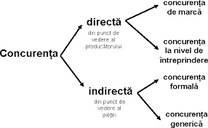

**4.3. Distributia**

Prin pozitia pe care o ocupa in ansambulu proceslor economice distributia indeplineste un rol important. Distributia va fi asigurata prin intermediul compartimentului de distributie care va onora comenzile facute, prin intermediul site-ului nostru dar si pe cele facute de care colaboratorii si distribuitorii nostrii.Distribuirea siteurilor create de noi se va efectua prin trimiterea sablonului siteului prin retele de comunicare.

Sau prin invitarea clientului pentru aprecierea siteului.Dezvoltarea siteurilor se va efectua de pe serverele companiei noastre fiind noi vom cordona siteul si vom interveni pentru schimbarile necesare care le va dori clientul

Un alt fel de distribuire sunt FORUMURILE . Fiind un loc unde ne putem face clienti potentiali si ne vom da cunostiinte pe piata ca noi vom oferi servicii de calitate.



**4.4. Procesul de vinzare – cumparare**

Activitatea cotidiana a oricarui agent economic modern nu poate fi limitata la producerea si distributia unor bunuri si/sau servicii. Mediul economic actual impune acestor societati dezvoltarea unui sistem de comunicare cu mediul, cu piata.

Vinzarea a produslui nostru se datoreaza unui pret si al unui rezultat final foarte bun si de inalta calitate.

Perfect Solutions se va axa foarte mult pe :

Publicitate care reprezinta unul dintre mijloacele de comunicare/instrumentele promotionale cele mai utilizate in activitatile de promovare ale unui agent economic.

Tiparituri care reprezinta un mijloc de promovare foarte eficient, datorita contactului direct pe care acestea il au cu publicul tinta. In aceasta categorie a materialelor publicitare putem include: afisele, cataloagele, pliantele, prospectele si flyere, etc.

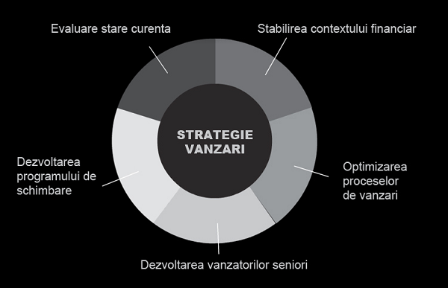

Procesul de vinzare ne va ajuta:sa cream o baza de client , vinderea mai eficienta, de a obtine un profit foarte mare si altele